МАТЕМАТИКА И РЕЧЬ
Речевая деятельность взаимосвязана с различными познавательными процессами, особенно с мышлением, так как речь - это основное средство формирования мысли и форма ее выражения.
В то же время, в математике заложены огромные возможности для развития восприятия, мыслительных операций (сравнение, абстрагирование, символизация), внимания, памяти, которые в свою очередь, способствуют развитию определенных мозговых центров, влияющих на развитие речи.
Именно поэтому учитель-логопед использует на занятиях по развитию речи игры с математическим содержанием (ориентировка во времени, времена года, закрепление геометрических форм и цветов, ориентировка в пространстве, закрепление навыков счета, сравнение предметов). Эти игры помогают детям закреплять умение согласовывать существительные с числительными (порядковыми и количественными) в роде и падеже, тренироваться в звуковом анализе слов, учат детей правильно проговаривать падежные окончания слов, а так же развивают связную речь.
В сою очередь, учитель-дефектолог и воспитатели на занятиях по формированию элементарных математических представлений и в свободной игровой деятельности часто используют математические игры.
Такие игры условно делятся на следующие группы:
1. Игры с цифрами и числами
2. Игры на ориентирование во времени
3. Игры на ориентирование в пространстве
4. Игры с геометрическими фигурами
5. Игры на логическое мышление.
В процессе этих игр педагог поощряет полные аргументированные ответы, которые представляют собой грамматически правильную связную речь, что столь необходимо детям дошкольного возраста и особенно детям, имеющим те или иные нарушения речи.
Мы представляем вашему вниманию игры на развитие речи и математических представлений, в которые вы могли бы играть с детьми дома, помогая им закрепить полученные в саду знания.

Игры от учителя-логопеда
1. «Чудесный мешочек».
Цель: закреплять название геометрических фигур, умение определять их на ощупь.
Ход.
У родителей мешочек с геометрическими фигурами. Ребёнок находит на ощупь геометрическую фигуру, называет, что он нашел, достает её, рассказывает все об этой фигуре. Например: «Это квадрат. У него четыре угла, четыре стороны, он синего цвета и т. д.».
2. «Что изменилось?».
Цель: закрепить название геометрических фигур, развивать память.
Ход.
На столе шаблоны геометрических фигур, ребёнок закрывает глаза, взрослый меняет фигуры местами и спрашивает: «Что изменилось?».
3. «Какая цифра пропущена?».
Цель: закреплять цифры от 0 до 10; порядковый счет.
Ход.
На столе взрослый раскладывает карточки с цифрами, но не все:
1 2 4 5 6 8 10
- Какие цифры пропущены?
Ребёнок отвечает и ставит недостающие цифры.
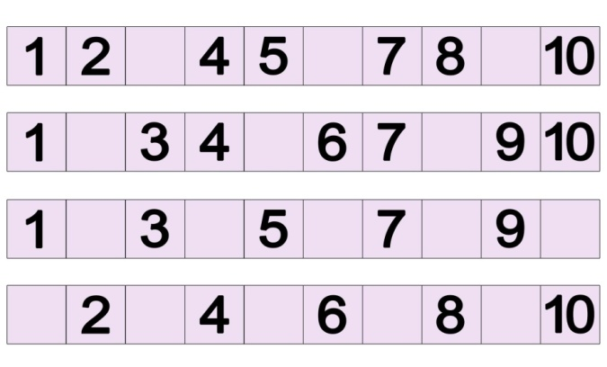

4. «Сколько звуков ты услышал?»
Цель: упражнять в счете на слух.
Ход.
У ребёнка цифры от 1 до 10. Родитель за ширмой ударяет молоточком по барабану или металлофону.
- Покажи такую цифру, которая совпадает с тем, сколько звуков услышишь.

Игры от учителя-дефектолога
1. «Сосчитай»
Просите ребенка сосчитать любые предметы, не забывая про полный развернутый ответ (На полке пять чашек).
2. «Который по счету?»
Разложите предметы (не более 5-ти для старшей подгруппы и 10-ти для подготовительной) в ряд и попросите пересчитать их по порядку (первый, второй и т.д.). Обязательно спросите, которым по счету был тот или иной предмет. Попросите положить какой-либо предмет из этого ряда другим по счету (Если чашка была первой в ряду, пусть ребенок переложит ее так, чтобы она стала третьей и т.д.). Предложите ребенку описать словами свои действия (Чашка была первой в ряду. Я положил ее после ложки, и теперь она третья по счету в этом ряду).
3. «Какая цифра спряталась?»
Напишите на листочках бумаги цифры от 1 до 5, и от 1 до 10 (в зависимости от возраста). Попросите ребенка разложить их по порядку. Пусть он закроет глаза, а вы уберете одну цифру. Ребенок должен догадаться, какая цифра пропала, и ответить на вопрос: «Между какими цифрами она стояла? После какой цифры? Перед какой цифрой?».
4. «Больше, меньше, равно»
Вниманию ребенка предлагаются две неоднородные группы предметов. Он должен их пересчитать и определить, каких больше, каких меньше, или их поровну. Ответы должны быть полными.
5. «Назови время года», «Что сначала, что потом?», «Определи части суток», «Назови приметы времен года», «Назови зимние (весенние, летние, осенние) месяцы». Это игры на ориентирование во времени. Они способствуют развитию связной речи ребенка, расширению словарного запаса, формированию грамматического строя речи. А потому требуйте от ребенка полного ответа.
Спрашивайте у ребенка, что было вчера. Планируйте вместе с ним завтрашний день, не забывая говорить о том, что он еще не наступил, он будет завтра.
6. «Положи, куда скажу»
Вы говорите ребенку, куда надо положить игрушку. Он кладет и повторяет за вами, куда положил.

7. «Найди игрушку»
Ребенок прячет игрушку и говорит, куда он ее положил (на шкаф, за кровать, под стул и т.д.). вы находите игрушку, если ребенок правильно описал ее местонахождение.
8. «Сломанная машина»
Из фигур в математическом наборе выложите с ребенком машину. Проговорите, какие геометрические фигуры вы использовали. Попросите ребенка отвернуться и уберите одну деталь. Пусть он скажет, чего не стало и какой это формы. Если ребенок легко справляется с задачей, можно одновременно убрать две детали.
9. «Найди фигуру, назови форму»
Посоревнуйтесь с ребенком в нахождении в окружающих его предметах знакомых геометрических фигур. Добивайтесь развернутого ответа: «Этот лист похож на овал. Он овальной формы».

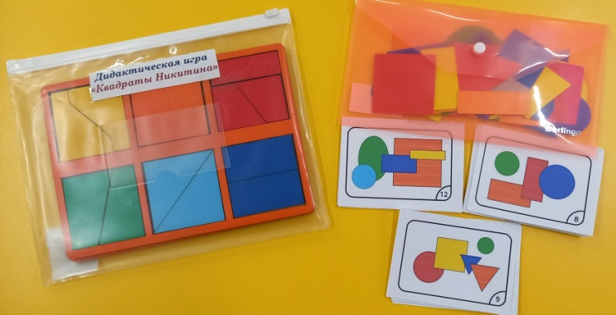

Таким образом, сделаем вывод: обучение детей математике и развитие речи - неразрывные и взаимосвязанные познавательные процессы, которые помогут ребенку в дальнейшем успешно обучаться в школе.
*********************************
МДОУ «Детский сад № 234»
г. Саратова

Памятка
Как подружить речь с математикой
«В осуществлении познавательной деятельности
(а математическая деятельность - это специфическая познавательная деятельность) ведущая роль принадлежит речи»
(М.А. Гараева, С.Ю. Кондратьева).

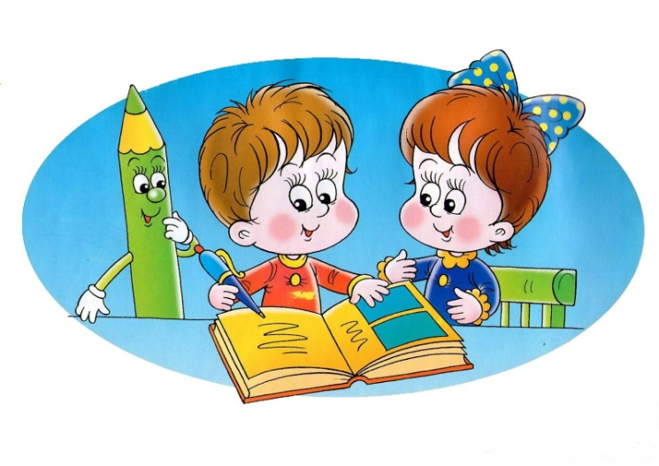

Учитель-дефектолог Ермолаева И.В.
Учитель-логопед Евсеева М.П.

